首先，将WIN7的安装包解压出来，用winrar、winzip、7Z、好压、软碟通等等都可以解压，一般情况下，你下载的都是ISO格式的镜像，解压出来后会有下图这样的文件：  
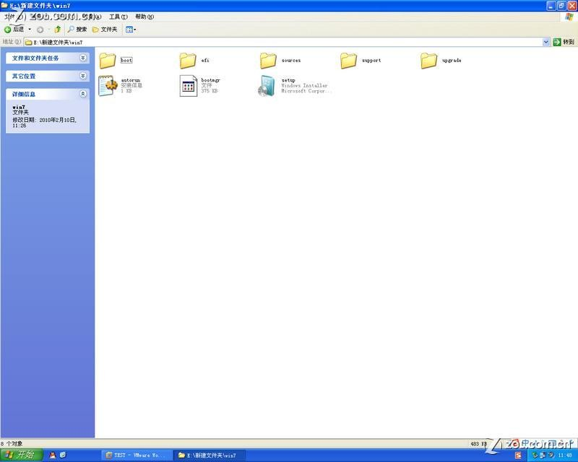  
  
将这些文件复制到一个**非系统盘**的**根目录**下，系统盘大多数都是C盘，而根目录就是某个磁盘，比如F盘双击后进去的界面，一定不要放到文件夹里！！  
可以对照一下，是否有这些文件  
  
PS：那个NT6的文件可以暂时忽略，下面会说来历的。下载在1楼  
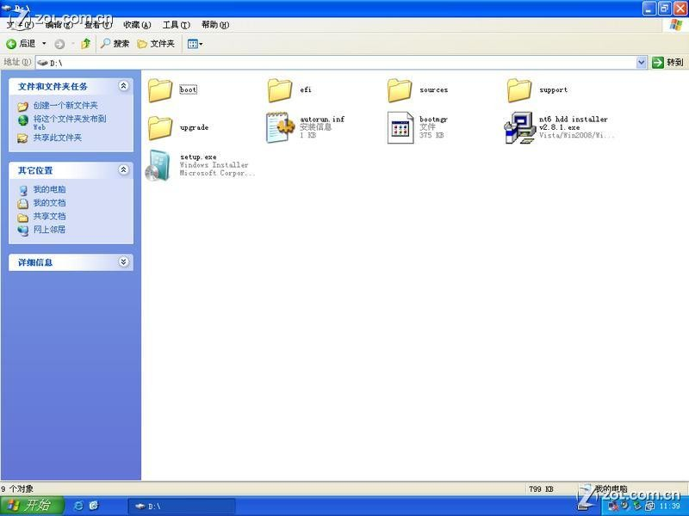  
  
下面就需要一个软件来帮忙了，就是NT6 HDD Installer，1楼里面已经提供了文件，可以下载一下，下载后放到之前存放win7安装文件的盘符的**根目录**，也就是和win7的安装文件放到一起  
然后运行，会出现下面的窗口，如果您现在的系统是XP可以选择1，如果是vista或者win7选择2，大家看一下就能明白，选择后按回车开始安装，1秒钟左右结束，之后就是重启系统了  
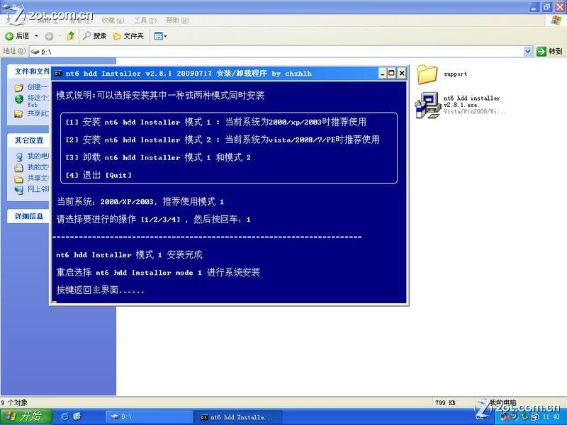  
  
在启动过程中会出现如下界面，这时选择新出来的nt6 hdd Installer mode 1选项：  
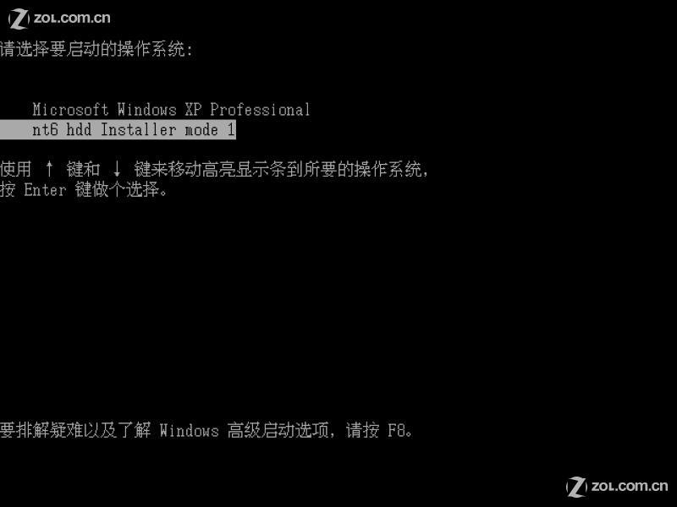  
  
  
  
OK,下面就开始安装了哦，下图这步很简单：  
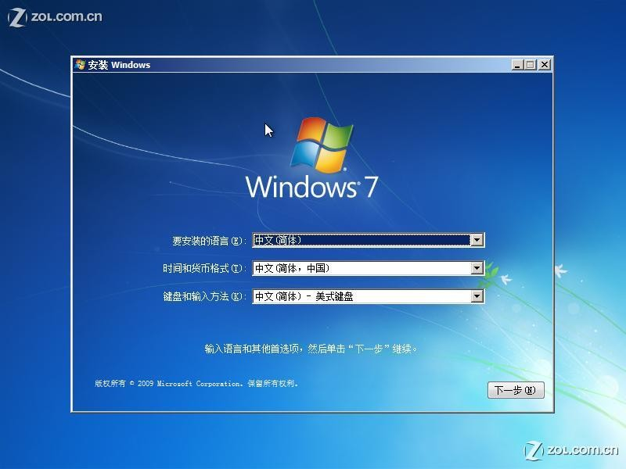  
  
  
下图一定要点那个现在安装  
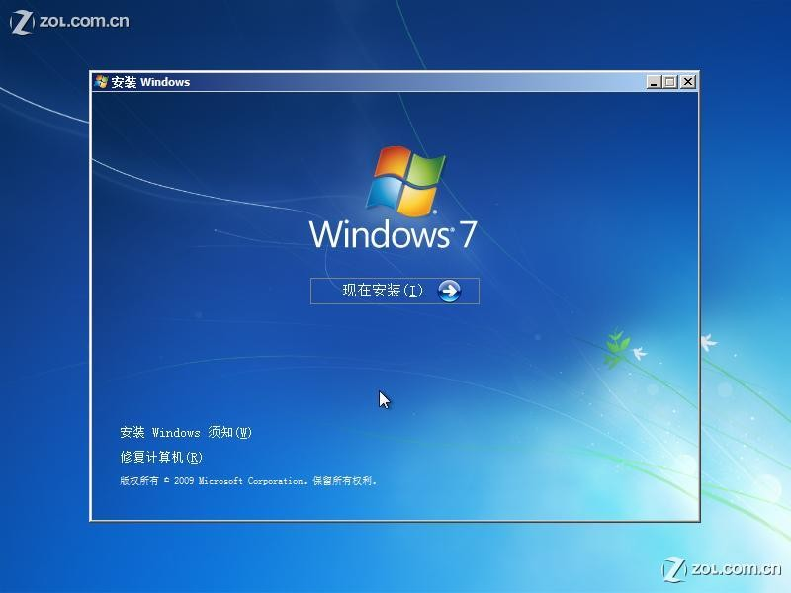  
  
  
许可条款：  
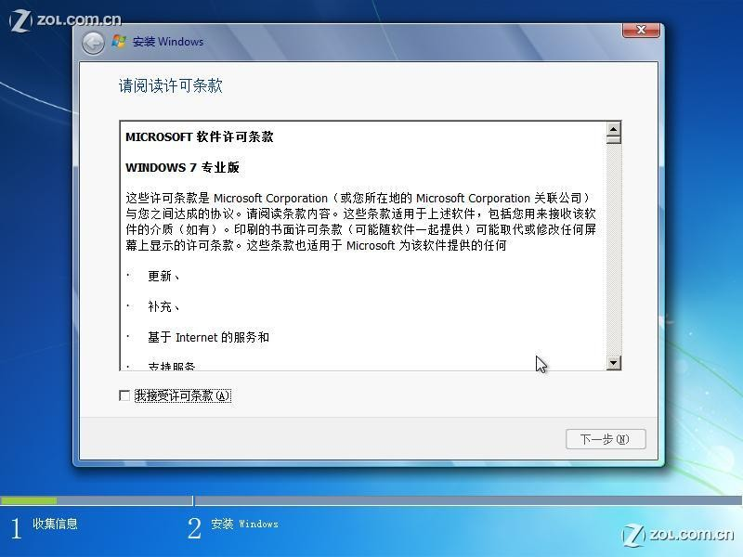  
  
  
这里强烈建议选择滴定仪安装，也就是第二个，第一个升级会非常非常的缓慢，得不偿失  
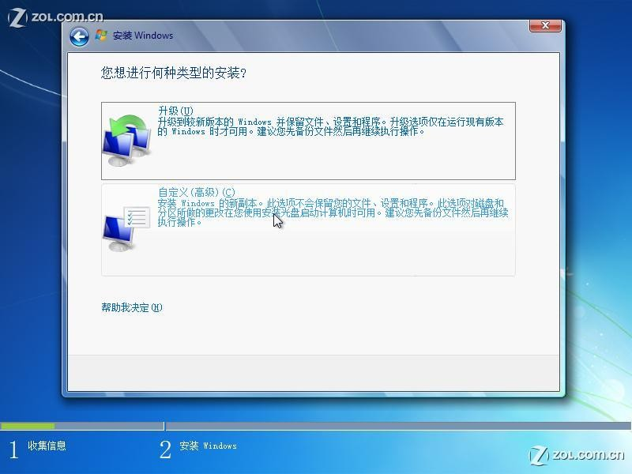  
  
  
这里选择右下角的[驱动](http://driver.zol.com.cn/)器选项（高级）  
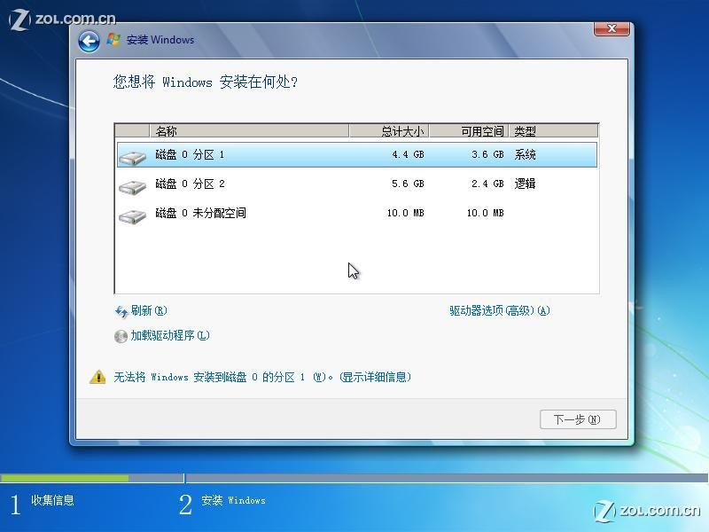  
  
  
  
如果想安装双系统，可以找一个不是之前系统的盘符安装，如果只想用WIN7，那么久格式化之前的系统盘（之前一定要做好系统盘的备份）  
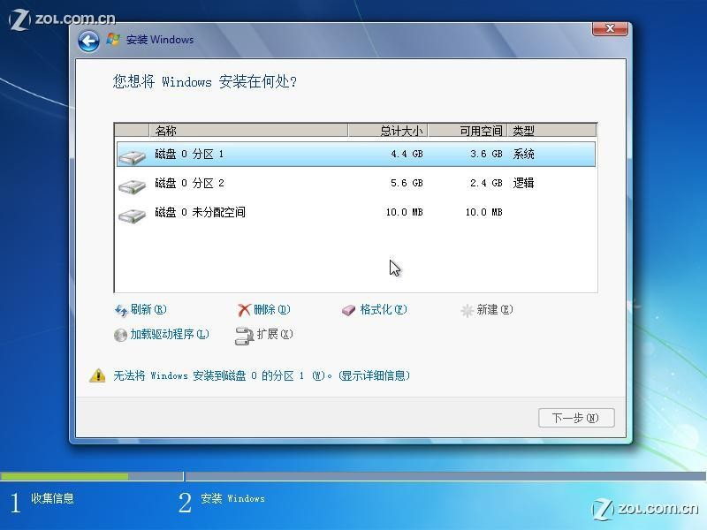  
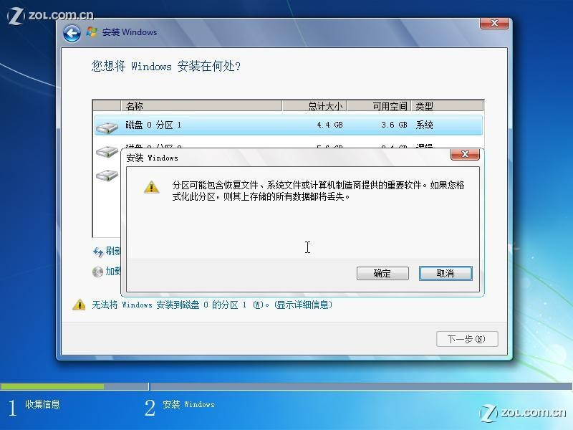  
  
  
  
OK，下面的步骤几乎都是按照提示就可以了，比较简单，就不安装下去了，